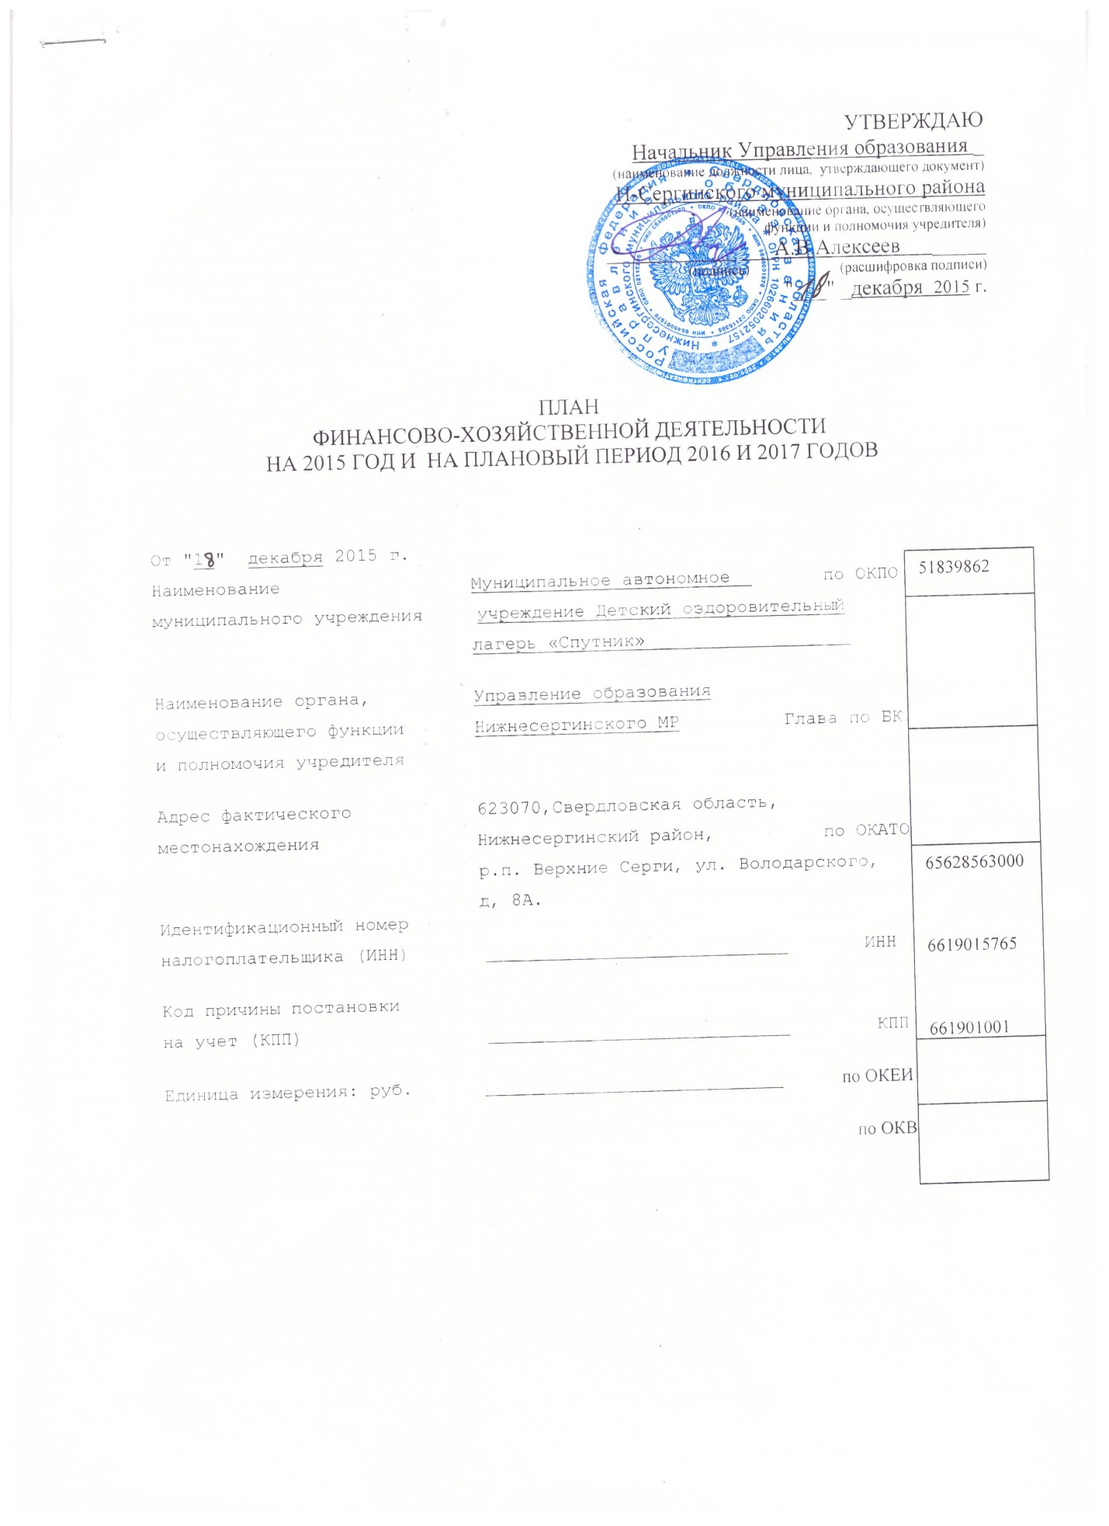

1. **Цели деятельности муниципального учреждения:**

Основной целью деятельности Учреждения является создание и обеспечение необходимых условий для личностного развития, укрепления здоровья и творческого труда детей.

**2.Виды деятельности муниципального учреждения:**

2.1.Основные виды деятельности Учреждения:

1) организация отдыха и оздоровления детей;

2) реализация программы отдыха и оздоровления детей

2.2.Перечень услуг (работ), осуществляемых на платной основе:

1) организация отдыха и оздоровления детей и подростков в каникулярное время.

**3.Основание перечня платных услуг:**

Приказ Муниципального автономного учреждения Детский оздоровительный лагерь «Спутник» № 14 от 25.02.2014 г. «Об утверждении положения об оказании платных и иных услуг в МАУ ДОЛ «Спутник»

**4.Общая балансовая стоимость недвижимого имущества:**

10076789,89

**5.Общая балансовая стоимость движимого имущества:**

862053,44

**6.Сведения о наличии права оперативного управления на недвижимое имущество:**

Постановление Администрации Нижнесергинского муниципального района «О передаче муниципального имущества в оперативное управление» № 1079 от 25.10.2013г., № 1080 от 25.10.2013г.

Постановление Администрации Нижнесергинского муниципального района «Об изъятии и передаче муниципального имущества» № 390 от 24.04.2014 г. .

**7.Сведения об имуществе, переданном в аренду сторонним организациям:**

Нет.

**8.Сведения об имуществе, арендуемом учреждением или предоставленном по договору безвозмездного пользования:**

Нет.

ПОКАЗАТЕЛИ ФИНАНСОВОГО СОСТОЯНИЯ УЧРЕЖДЕНИЯ

|  |  |
| --- | --- |
| Наименование показателя | Сумма |
| I. Нефинансовые активы, всего: | 10076789,89 |
| из них: |  |
| недвижимое имущество, всего | 10076789,89 |
| в том числе: |  |
| остаточная стоимость | 9198147,35 |
| Особо ценное движимое имущество, всего |  |
| в том числе: |  |
| остаточная стоимость |  |
| Финансовые активы, всего |  |
| из них: |  |
| Дебиторская задолженность по доходам |  |
| Дебиторская задолженность по расходам |  |
| Обязательства, всего |  |
| из них: |  |
| Просроченная кредиторская задолженность |  |

ПЛАНОВЫЕ ПОКАЗАТЕЛИ

ПО ПОСТУПЛЕНИЯМ И ВЫПЛАТАМ УЧРЕЖДЕНИЯ НА 2015 ГОД

|  |  |  |  |  |  |  |
| --- | --- | --- | --- | --- | --- | --- |
| Наименование показателя | КОСГУ | Доп.  Класс. | Всего | в том числе | | |
| по лицевым  счетам, открытым  в органах,  осуществляющих ведение лицевых счетов учреждения | | операции  по счетам,  открытым  в кредитных  организациях |
| средства бюджета 2015г. | средства от приносящей доход деятельности на 2015 г. |
| Остаток  средств на начало  планируемого года | X |  | **2 622 588,98** | **2 622 442,42** | **146,56** |  |
| Поступления, всего: | X |  | **8 169 936,50** | **7 267 777,95** | **902 158,55** |  |
| в том числе: | X |  |  |  | **-** |  |
| Субсидии на выполнении  муниципального задания | 180 |  | **4 487 577,95** | **4 487 577,95** | **-** |  |
| Целевые субсидии | 180 |  | **2 780 200,00** | **2 780 200,00** | **-** |  |
| Бюджетные инвестиции |  |  | **-** | **-** | **-** |  |
| Поступления от оказания  муниципальным  учреждением услуг  (выполнения работ),  предоставление  которых для физических  и юридических лиц  осуществляется  на платной основе, всего | 130 |  | **885 789,80** | **-** | **885 789,80** |  |
| в том числе: | X |  |  |  |  |  |
| организация отдыха и оздоровления детей и подростков в каникулярное время | 130 |  | 885 789,80 | - | 885 789,80 |  |
| Услуга N 2 | 120 |  |  |  |  |  |
| Поступления от иной  приносящей доход  деятельности, всего: | 120 |  | **16 368,75** |  | **16 368,75** |  |
| в том числе: | X |  |  |  |  |  |
| Поступления  за пользование имуществом | 120 |  | 16 368,75 |  | 16 368,75 |  |
| Планируемый остаток  средств на конец  планируемого года | X |  |  |  |  |  |
| Выплаты, всего: | **900** |  | **10 792 525,48** | **9 890 220,37** | **902 305,11** |  |
| в том числе: |  |  |  |  |  |  |
| Оплата труда и  начисления на выплаты  по оплате труда, всего | **210** |  | **3 754 318,14** | **3 668 386,13** | **85 932,01** |  |
| из них: |  |  |  |  |  |  |
| Заработная плата | 211 |  | 2 890 371,24 | 2 824 371,24 | 66000,00 |  |
| Прочие выплаты | 212 |  | 0,00 | 0,00 | 0,00 |  |
| Начисления на выплаты  по оплате труда | 213 |  | 863 946,90 | 844 014,89 | 19 932,01 |  |
| Оплата работ, услуг,  всего | **220** |  | **5 765 508,03** | **5 227 011,44** | **538 496,59** |  |
| из них: |  |  |  |  |  |  |
| Услуги связи | 221 |  | 29 264,22 | 29 264,22 | 0,00 |  |
| Транспортные услуги | 222 |  | 0,00 | 0,00 | 0,00 |  |
| Коммунальные услуги | 223 |  | 753 314,97 | 676 816,57 | 76 498,40 |  |
| Арендная плата  за пользование  имуществом | 224 |  | 0,00 | 0,00 | 0,00 |  |
| Работы, услуги  по содержанию имущества | 225 |  | 3 163 683,43 | 3 163 683,43 | 0,00 |  |
| Прочие работы, услуги | 226 |  | 1 819 245,41 | 1 357 247,22 | 461 998,19 |  |
| Безвозмездные  перечисления  организациям, всего | 240 |  | **0,00** | **0,00** | **0,00** |  |
| из них: |  |  |  |  |  |  |
| Безвозмездные  перечисления  государственным  и муниципальным  организациям | 241 |  | 0,00 | 0,00 | 0,00 |  |
| Социальное обеспечение,  всего | 260 |  | **0,00** | **0,00** | **0,00** |  |
| из них: |  |  |  |  |  |  |
| Пособия по социальной  помощи населению | 262 |  | 0,00 | 0,00 | 0,00 |  |
| Пенсии, пособия,  выплачиваемые  организациями сектора  государственного  управления | 263 |  | 0,00 | 0,00 | 0,00 |  |
| Прочие расходы | **290** |  | **198 597,34** | **59 700,00** | **138 897,34** |  |
| Поступление нефинансовых активов, всего | **300** |  | **1 074 101,97** | **935 122,80** | **138 979,17** |  |
| из них: |  |  |  |  |  |  |
| Увеличение стоимости  основных средств | 310 |  | 176 452,00 | 166 002,00 | 10 450,00 |  |
| Увеличение стоимости  нематериальных активов | 320 |  | 0,00 | 0,00 | 0,00 |  |
| Увеличение стоимости  непроизводственных  активов | 330 |  | 0,00 | 0,00 | 0,00 |  |
| Увеличение стоимости  материальных запасов | 340 |  | 897 649,97 | 769 120,80 | 128 529,17 |  |
| Поступление финансовых  активов, всего | **500** |  | **0,00** | **0,00** | **0,00** |  |
| из них: |  |  | 0,00 | 0,00 | 0,00 |  |
| Увеличение стоимости  ценных бумаг, кроме  акций и иных форм  участия в капитале | **520** |  | 0,00 | 0,00 | 0,00 |  |
| Увеличение стоимости  акций и иных форм  участия в капитале | **530** |  | 0,00 | 0,00 | 0,00 |  |
| Справочно: |  |  | 0,00 | 0,00 | 0,00 |  |
| Объем публичных  обязательств, всего | X |  | 0,00 | 0,00 | 0,00 |  |
| Средства во временном распоряжении, всего | Х |  | 0,00 | 0,00 | 0,00 |  |

Руководитель муниципального учреждения ________________ _Е.В.Фадеева________

(подпись) (расшифровка подписи)

Главный бухгалтер муниципального учреждения __________________ __О.В.Титова___________

(подпись) (расшифровка подписи)

Исполнитель ________________ _О.В.Титова______

(подпись) (расшифровка подписи)

тел. _2-41-44___

" 17 " декабря 2015 г

ПЛАНОВЫЕ ПОКАЗАТЕЛИ

ПО ПОСТУПЛЕНИЯМ И ВЫПЛАТАМ УЧРЕЖДЕНИЯ НА ПЛАНОВЫЙ ПЕРИОД

2016 и 2017 ГОДОВ

|  |  |  |  |  |  |  |  |  |  |  |  |  |
| --- | --- | --- | --- | --- | --- | --- | --- | --- | --- | --- | --- | --- |
| Наименование показателя | **Код по бюджетной классификации операции сектор государстоенног управления** | **2016 г** | | | | | **2017 г** | | | | | |
| **Всего** | **по лицевым счетам, открытым**  **в органах, осуществляющих ведение** лицевыя **счетов учреждений** | | **Операции по счетам,**  **открытым в кредитных организациях** | | **Всего** | | **по** лицевым **счетам,** открыты, **в органах,** 1 **осуществляют») ведение лицевых счетов учреждений** | | **Операции по счегаы, открытым кредигньо организации** | |
| 1 | 2 | 3 | 4 | | 5 | | 6 | | 7 | | 8 | |
| Остаток средств на начало  планируемого года | X | 0,00 | 0,00 | |  | | 0,00 | | 0,00 | |  | |
| Поступления, всего: | **X** | **10100000,00** | **10100000,00** | |  | | **9750000,00** | | **9750000,00** | |  | |
| в том числе: | X |  |  | |  | |  | |  | |  | |
| Субсидии на выполнении муниципального задания | X | 8800000,00 | 8800000,00 | |  | | 9250000,00 | | 9250000,00 | |  | |
| Целевые субсидии | X | 1000000,00 | 1000000,00 | |  | |  | |  | |  | |
| Бюджетные инвестиции |  |  |  | |  | |  | |  | |  | |
| Поступления от оказания муниципальным учреждением услуг (выполнения работ), предоставление которых для физических и юридических лиц осуществляется на платной основе, всего | X | 300000,00 | 300000,00 | |  | | 500000,00 | | 500000,00 | |  | |
| 1 в том числе: | X |  |  | |  | |  | |  | |  | |
| организация отдыха и оздоровления детей и подростков в каникулярное время | X | 300000,00 | 300000,00 | |  | | 500000,00 | | 500000,00 | |  | |
| Услуга N 2 | X |  |  | |  | |  | |  | |  | |
| Поступления от иной приносящей доход деятельности, всего: | X |  |  | |  | |  | |  | |  | |
| **1** в том числе: | X |  |  | |  | |  | |  | |  | |
| 1 Поступления от реализации ценных бумаг | X |  |  | |  | |  | |  | |  | |
| Планируемый остаток средств на конец планируемого года | X | 0,00 | 0,00 | |  | | 0,00 | | 0,00 | |  | |
| Выплаты, всего: | **900** | **10100000,00** | | **10100000,00** | |  | | **9750000,00** | | **9750000,00** | |  | |
| в том числе: |  |  | |  | |  | |  | |  | |  | |
| Оплата труда и начисления на выплаты по оплате труда, всего | **210** | **3980600,00** | | **3980600,00** | |  | | **4226300,00** | | **4226300,00** | |  | |
| из них: |  |  | |  | |  | |  | |  | |  | |
| Заработная плата | 211 | 3057300,00 | | 3057300,00 | |  | | 3246000,00 | | 3246000,00 | |  | |
| Прочие выплаты | 212 |  | |  | |  | |  | |  | |  | |
| Начисления на выплаты по оплате труда | 213 | 923300,00 | | 923300,00 | |  | | 980300,00 | | 980300,00 | |  | |

|  |  |  |  |  |  |  |  |
| --- | --- | --- | --- | --- | --- | --- | --- |
| Оплата работ, услуг, всего | **220** | **2877500,00** | **2877500,00** |  | **2345000,00** | **2345000,00** |  |
| из них: |  |  |  |  |  |  |  |
| Услуги связи | 221 | 32500,00 | 32500,00 |  | 35000,00 | 35000,00 |  |
| Транспортные услуги | 222 |  |  |  |  |  |  |
| Коммунальные услуги | 223 | 695000,00 | 695000,00 |  | 735000,00 | 735000,00 |  |
| Арендная плата за  пользование  имуществом | 224 |  |  |  |  |  |  |
| Работы, услуги по  содержанию  имущества | 225 | 1800000,00 | 1800000,00 |  | 1200000,00 | 1200000,00 |  |
| Прочие работы, услуги | 226 | 350000,00 | 350000,00 |  | 375000,00 | 375000,00 |  |
| Безвозмездные перечисления организациям, всего | 240 |  |  |  |  |  |  |
| из них: |  |  |  |  |  |  |  |
| Безвозмездные перечисления государственным и муниципальным организациям | 241 |  |  |  | • | • |  |
| Социальное обеспечение, всего | 260 |  |  |  |  |  |  |
| из них: |  |  |  |  |  |  |  |
| Пособия по социальной помощи населению | 262 |  |  |  |  |  |  |
| Пенсии, пособия, выплачиваемые организациями сектора  государственного управления | 263 |  |  |  |  |  |  |
| Прочие расходы | **290** | **238000,00** | **238000,00** |  | **270000,00** | **270000,00** |  |
| Поступление нефинансовых активов, всего | **300** | **3003900,00** | **3003900,00** |  | **2908700,00** | **2908700,00** |  |
| из них: |  |  |  |  |  |  |  |
| Увеличение стоимости основных средств | 310 | 562900,00 | 562900,00 |  | 459700,00 | 459700,00 |  |
| Увеличение стоимости нематериальных актиион | 320 |  |  |  |  |  |  |
| Увеличение стоимости  непроизводственных активов | 330 |  |  |  |  |  |  |
| Увеличение стоимости материальных запасов | 340 | 2441000,00 | 2441000,00 |  | 2449000,00 | 2449000,00 |  |
| Поступление финансовых активов, всего | 500 |  |  |  |  |  |  |
| из них: |  |  |  |  |  |  |  |
| Увеличение | 520 |  |  |  |  |  |  |

|  |  |  |  |  |  |  |  |
| --- | --- | --- | --- | --- | --- | --- | --- |
| стоимости ценных бумаг, кроме акций *и* иных форм участия в капитале |  |  |  |  |  |  |  |
| Увеличение стоимости акций и иных форм участия а капитале | 530 |  |  |  |  |  |  |
| Справочно: |  |  | - |  |  |  |  |
| Объем публичных обязательств, всего: | X |  |  |  |  |  |  |
| Средства во временном распоряжении, всего: | X |  |  |  |  |  |  |

Руководитель муниципального учреждения ________________ _Е.В.Фадеева________

(подпись) (расшифровка подписи)

Главный бухгалтер муниципального учреждения __________________ __О.В.Титова___________

(подпись) (расшифровка подписи)

Исполнитель ________________ _О.В.Титова______

(подпись) (расшифровка подписи)

тел. _2-41-44___

"18 "декабря2015 г